Приложение к приказу управления образования Администрации города Иванова
от 18.04.2017 № 238

Положение
об организации работы экскурсионного маршрута
Экологическая тропа «По берегам реки Талки и её водохранилища»
(г.Иваново)

- Общие положения:
Экологическая тропа (далее – экотропа) - это специально оборудованный маршрут, проходящий через различные экологические системы и другие природные объекты, архитектурные памятники, имеющие какую-либо эстетическую, природоохранную и историческую ценность. Проходя по маршруту, экскурсанты получают устную (с помощью экскурсовода) или письменную информацию об объектах экотропы (буклеты, листовки и т.п. для распространения и дальнейшего использования экскурсантами). Экологическая тропа «По берегам реки Талки и её водохранилища»относится к типу учебных экологических троп – это наиболее специализированные в целях обучения маршруты в природе.
Организатором учебной экологической тропы является управление образования Администрации города Иванова и МБУ ДО ЦВР№2

- Цель и задачи учебной экологической тропы
Цель: организация специализированного экскурсионного маршрута, направленного на экологическое образование и формирование у подрастающего поколения бережного отношения к природе, основанного не только на теоретических знаниях, но и на личном практическом опыте.
Задачи:
- Углубление и расширение знаний экскурсантов об окружающей их природе (растительном и животном мире, гидрологии, геологическом строении местности и т. п.).
- Совершенствование понимания закономерностей биологических, экологических и других естественных процессов.
- Анализ антропогенного влияния на экосистемы.
- Знакомство с научными методами изучения природных объектов и приобретение навыков самообразования и исследовательской работы.
- Повышение ответственности за сохранение окружающей среды.
- Воспитание чувства любви к природе, к своей малой Родине.

- Целевая аудитория экологической тропы
Экологическая тропа рассчитана на организованные учебные группы учащихся 1-8 классов (с педагогом) в количестве 10-15 человек. Для участия в учебной экскурсии предварительно высылается заявка (Приложение 1) на электронный адрес cvr2@ivedu.ru с пометкой ЭКОТРОПА
- Маршрут экологической тропы
Протяженность экскурсионного маршрута составляет не более 3 км. Большая часть маршрута проходит по территории ООПТ (Особо охраняемая природная территория) регионального значения – памятникам природы «Парк им. 1905 года» и «Водохранилище на р. Талка». Маршрут кольцевой, начинается от МБУ ДО ЦВР №2 (г.Иваново, ул.Шувандиной, д.109), проходит по берегу р.Талки, через плотину, вдоль водохранилища, а затем выходит на центральную аллею парка, по которой экскурсанты возвращаются к плотине. По предварительному согласованию возможно посещение Ботанического сада ИвГУ. Время прохождения маршрута 1,5 – 2 часа.
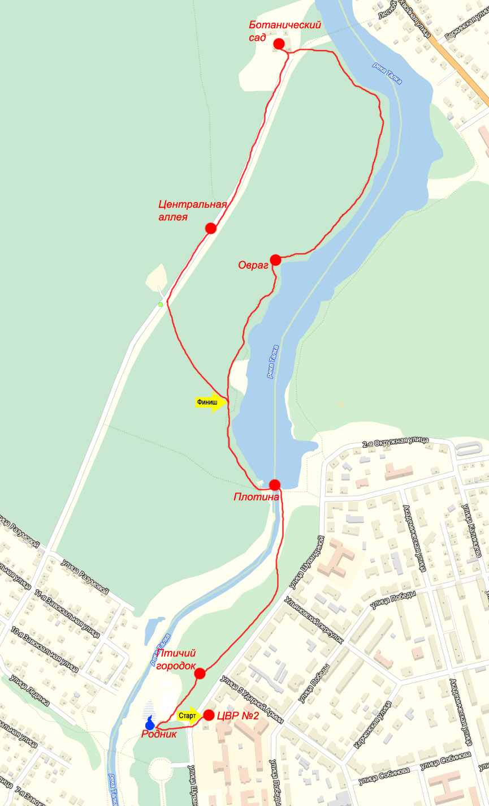
На маршруте выделено несколько информационно-тематических станций, т.е. остановок для экскурсантов, где они могут более подробно ознакомиться с теми или иными биоценозами, представителями флоры и фауны, оценить экологическую ситуацию и антропогенное влияние на природу. Маршрут вариативен - не все станции обязательны для прохождения во время экскурсии, также могут быть использованы дополнительные остановки (при проведении тематических экскурсий).
Проходя маршрут, экскурсанты могут использовать фотосъемку. Полученные фотографии примут участие в тематическом фотоконкурсе «Мы шагаем по тропе».

- Организация и руководство
Экологическая тропа используется в течение всего года для проведения экскурсий, занятий, исследований. Руководство разработкой маршрутов и организациейэкскурсий по экологической тропе осуществляется методистом МБУ ДО ЦВР №2 Зубковой Оксаной Алексеевной (тел.89206716316).

ПРИЛОЖЕНИЕ 1
Заявка
на проведение учебной экскурсии
в рамках реализации работы туристического маршрута «Экологическая тропа»
от__________________________________________________________________
(наименование образовательного учреждения)

Дата проведения экскурсии (ориентировочно) -
Количество участников –
Возраст участников –
ФИО педагога –
Контактный телефон –
С правилами поведения и техникой безопасности при проведении прогулок,туристских походов, экскурсий, экспедиций ознакомлены:

Ф.И. учащегося | дата ознакомления с инструкцией | Ф.И. О. инструктирующего | подпись руководителя группы

